Wir beschreiben den Arbeitsplatz eines Kaufmanns im Einzelhandel
Lies die Texte 1–5 (oder hör sie dir an) und notiere Stichpunkte unter der passenden Überschrift.
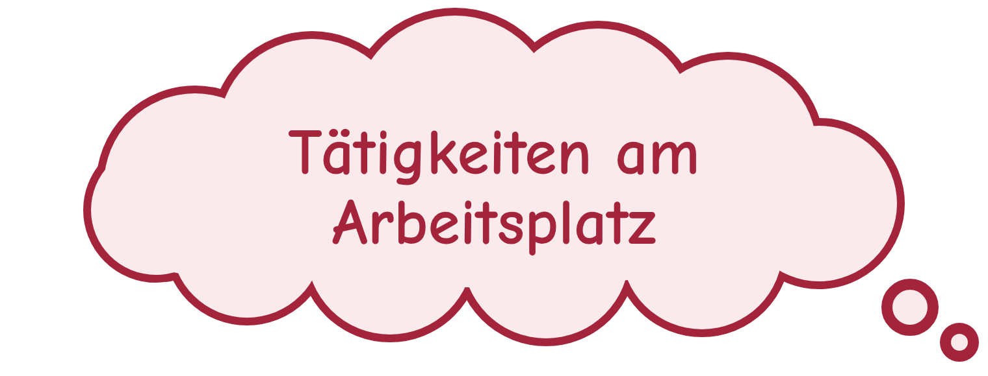 | 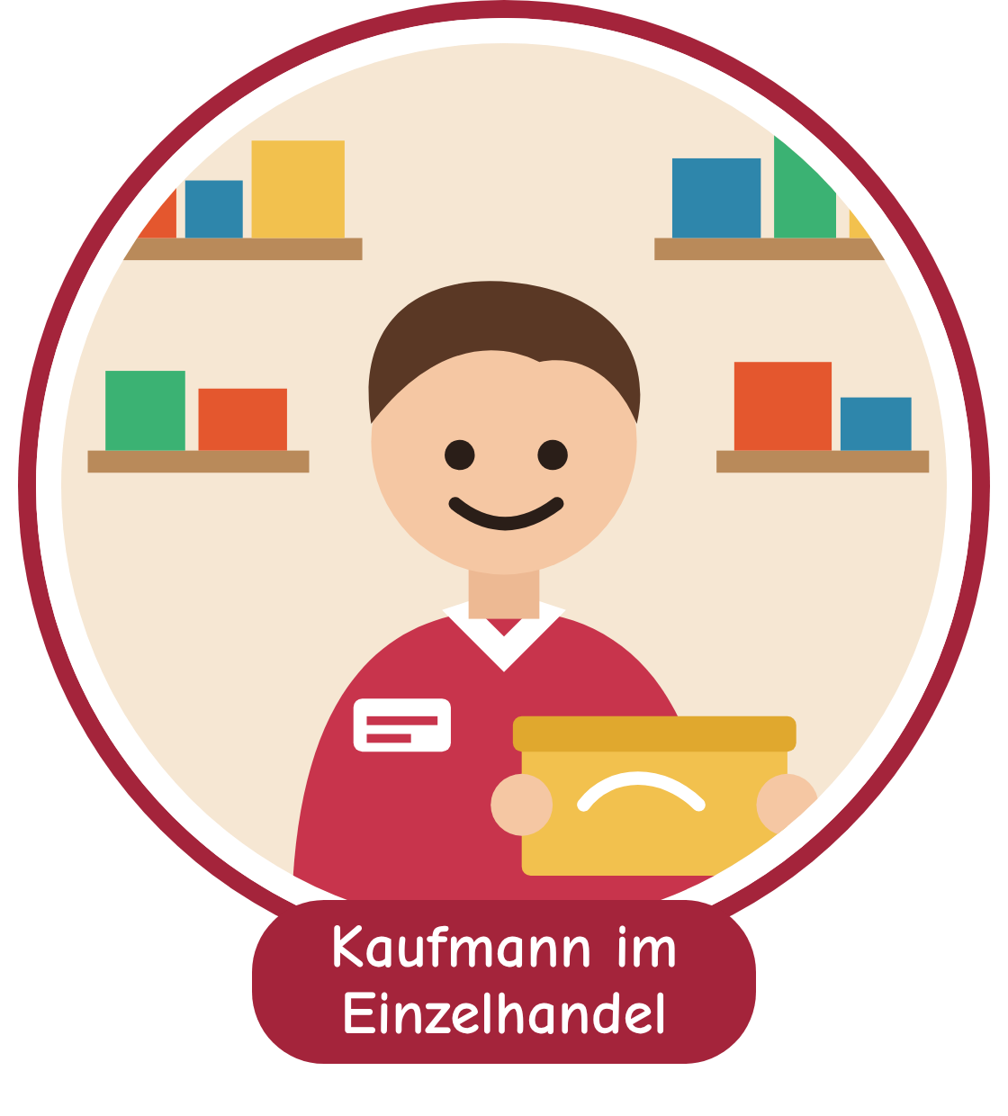 | 
 |  | 
 |  | 

Text 1
Hallo, ich bin Jonas. Ich habe eine dreijährige Ausbildung zum Kaufmann im Einzelhandel gemacht. Jetzt arbeite ich in einem großen Sportgeschäft in Nürnberg.
Meine wichtigste Aufgabe ist die Beratung. Ich zeige den Kunden Laufschuhe, Trikots oder Fahrradhelme und helfe ihnen, das Richtige zu finden. An der Kasse kassiere ich und packe die Ware ein.
Morgens nehme ich neue Lieferungen an, zeichne die Preise aus und räume die Regale ein. Außerdem bestelle ich Ware nach und dekoriere das Schaufenster.
✎ Arbeitsauftrag:
Welche Aufgaben muss Jonas täglich bei seiner Arbeit erledigen?

Wo arbeitet Jonas?

Text 2
Im Laden benutze ich viele Arbeitsmittel. Das wichtigste ist die Kasse mit Scanner und Kartenlesegerät. Mit einem Handscanner prüfe ich, wie viele Artikel noch im Lager sind. Am Computer bestelle ich neue Ware beim Hersteller.
Für die Preise brauche ich ein Etikettiergerät und Preisschilder. Schwere Kartons transportiere ich mit dem Hubwagen. Damit nichts gestohlen wird, bringe ich an teure Sachen Sicherungsetiketten an.
Zum Einpacken brauche ich Tüten und Geschenkpapier. Und natürlich arbeite ich mit der Ware selbst: Schuhe, Kleidung und Sportgeräte.
✎ Arbeitsauftrag:
Mit welchen Arbeitsmitteln und welchem Material arbeitet Jonas?

Text 3
Ich arbeite in einem hellen, modernen Geschäft und habe nette Kollegen. Bei Kälte und Regen muss ich nicht draußen arbeiten.
Anstrengend ist, dass ich fast den ganzen Tag stehe und herumlaufe. Abends tun mir oft die Füße weh. Manchmal muss ich schwere Kartons heben. Ich arbeite im Schichtdienst, oft bis 20 Uhr und auch am Samstag. Vor Weihnachten ist der Laden voll, dann wird es stressig und laut. Manche Kunden sind unfreundlich, aber ich bleibe trotzdem höflich.
Dafür habe ich unter der Woche einen freien Tag.
✎ Arbeitsauftrag:
Welche guten und schlechten Arbeitsbedingungen hat Jonas' Arbeitsplatz?

Text 4
Ich bin Kaufmann geworden, weil ich gern mit Menschen rede. Sport ist mein Hobby, deshalb kenne ich mich mit unseren Produkten gut aus. Es macht mir Spaß, wenn ein Kunde zufrieden aus dem Laden geht.
Jeder Tag ist anders, denn es kommen immer neue Kunden und neue Waren. Als Mitarbeiter bekomme ich außerdem Rabatt auf Sportsachen.
Geschäfte gibt es überall, deshalb finde ich leicht eine Stelle. Ich kann aufsteigen, zum Beispiel zum Abteilungsleiter oder Filialleiter. Dann verdiene ich auch mehr Geld.
✎ Arbeitsauftrag:
Warum hat Jonas sich ausgerechnet diesen Beruf ausgewählt?

Text 5
In meinem Beruf muss man offen und freundlich auf Menschen zugehen. Man muss gut zuhören, um zu verstehen, was der Kunde sucht. Dann kann man ihn gut beraten und überzeugen.
An der Kasse brauche ich gute Mathekenntnisse, denn ich muss schnell und richtig rechnen. Wichtig sind auch ein gepflegtes Aussehen und Pünktlichkeit. Man sollte belastbar sein und auch bei viel Betrieb ruhig bleiben.
Weil es ständig neue Produkte gibt, informiere ich mich bei Schulungen und in Katalogen über Neuheiten.
✎ Arbeitsauftrag:
Welche Fähigkeiten braucht Jonas als Kaufmann im Einzelhandel?

Was muss Jonas tun, um auch in Zukunft erfolgreich zu sein?

Lösung: Hefteintrag Kaufmann/-frau im Einzelhandel
- Kunden beraten  - kassieren, Ware einpacken  - Lieferungen annehmen  - Preise auszeichnen, Regale einräumen  - Ware nachbestellen  - Schaufenster dekorieren |  | - Geschäft (Sportgeschäft)  - Verkaufsraum, Kasse  - Lager
- Kasse mit Scanner, Kartenlesegerät  - Handscanner  - Computer  - Etikettiergerät, Preisschilder  - Hubwagen  - Sicherungsetiketten  - Material: Tüten, Geschenkpapier, Ware |  | - + helles, modernes Geschäft  - + nette Kollegen, nicht draußen  - + freier Tag unter der Woche  - – viel stehen und laufen (Füße)  - – schwere Kartons heben  - – Schichtdienst, bis 20 Uhr, samstags  - – Stress vor Weihnachten, unfreundliche Kunden
- offen und freundlich  - gut zuhören, beraten, überzeugen  - gute Mathekenntnisse  - gepflegtes Aussehen  - pünktlich  - belastbar, ruhig bleiben  - über Neuheiten informieren (Schulungen) |  | - gern mit Menschen reden  - Hobby Sport, kennt die Produkte  - zufriedene Kunden  - jeder Tag anders  - Mitarbeiterrabatt  - überall Stellen  - Aufstieg (Filialleiter), mehr Geld

